28 апреля 2017 в Кигбаевском СКЦ состоялся Творческий отчёт школы.
В фойе была организована выставка поделок сделанная руками учащихся кигбаевской школы.
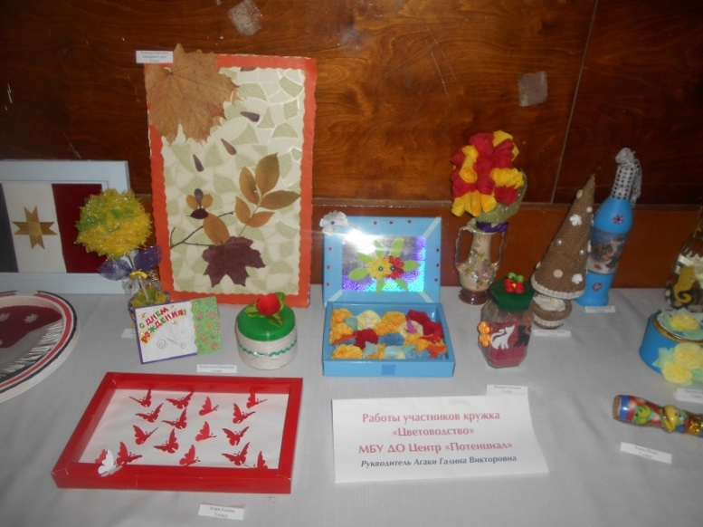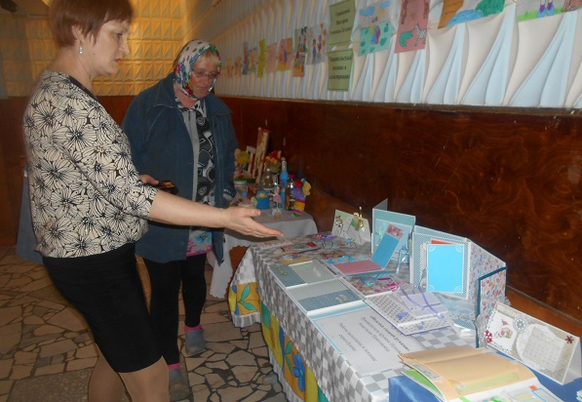
Учителей, учащихся и гостей поздравила председатель Совета депутатов МО «Сарапульский район» Л.П.Шеронова. Директор Кигбаевской школы М.М.Шишкина вручила родителям благодарственные письма за оказанную помощь школе. Кажд ый класс выступил с художественным номером.

 